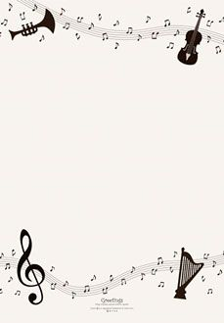

POZDRAVLJENI PEVCI
OPZ MARJETICA!

TA TEDEN VAM POŠILJAM POVEZAVO DO BALETNE PRAVLJICE PEPELKA.

Plešejo učenci in učenke baletnega oddelka GŠ Lenart, Konservatorij za glasbo in balet Maribor.

https://www.youtube.com/watch?v=jH6IYr9x9L0

OBILO UŽITKA OB OGLEDU.

